**TEKNOLOGI WEB**



**DISUSUN OLEH :**

2115101039 KOMANG JULIANA (A)

**PRODI ILMU KOMPUTER**

**FAKULTAS TEKNIK DAN KEJURUAN**

**UNIVERSITAS PENDIDIKAN GANESHA**

**SINGARAJA**

**2022**

1. **JUDUL**

Pada latihan membuat website responsive design ini, saya menentukan sebuah judul project ini yaitu “Wisata Desa Sambangan”. Judul ini diangkat berdasarkan hasil riset kecil mengenai pariwisata di daerah Bali yang masih sedikit terdapat website penyedia jasa pemandu wisata baik itu dari masyarakat lokal maupun luar. Wisata Desa Sambangan Terletak di desa Sambangan, Sukasada Buleleng Bali. Di desa Sambangan Juga banyak wisata alam yakni: Alam Sambangan, Air Terjun, dll.

# STRUKTUR INFORMASI

Website Trivili ini memiliki struktur diantaranya sebagai berikut :

# Header

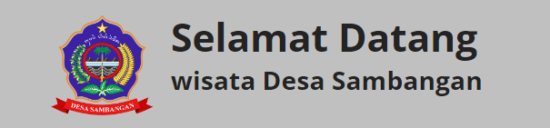

* 1. **Konten**

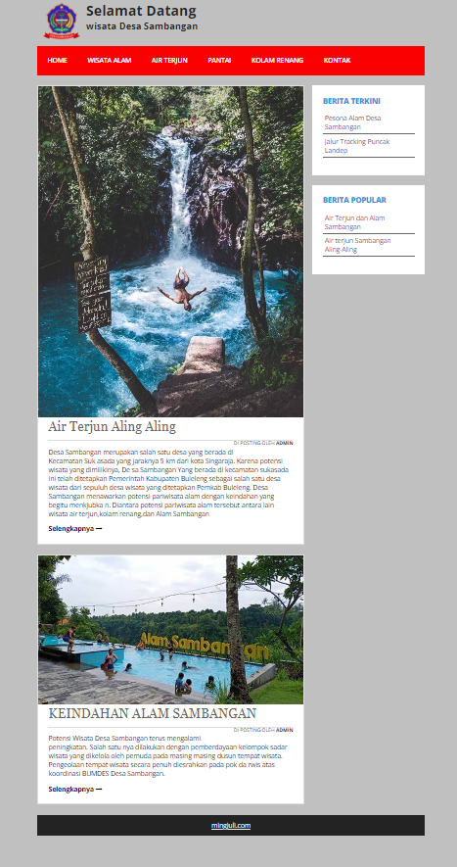

# HASIL DAN DESKRIPSI

Dalam pembuatan website ini saya menggunakan beberapa tools atau persiapan sebelum membuat website, diantaranya yaitu :

# Visual Studio Code

Menurut saya IDE ini sangat cocok untuk digunakan.

# HTML dan CSS

Pada pembuatan website ini saya menggunakan HTML dan CSS.

# Image

Image atau gambar adalah sebuah items yang berguna untuk memperindah visualisasi layout yang mengisi website kita.

Adapun hasil website yang sudah dibuat dengan menerapkan konsep-konsep yang telah disediakan, yaitu sebagai berikut :

1. KODE HTML

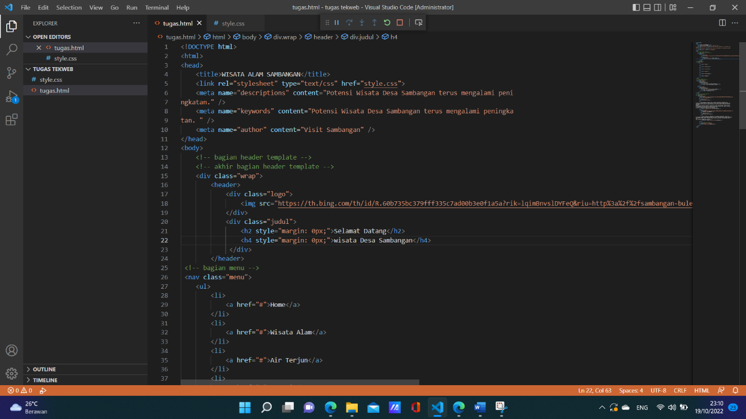

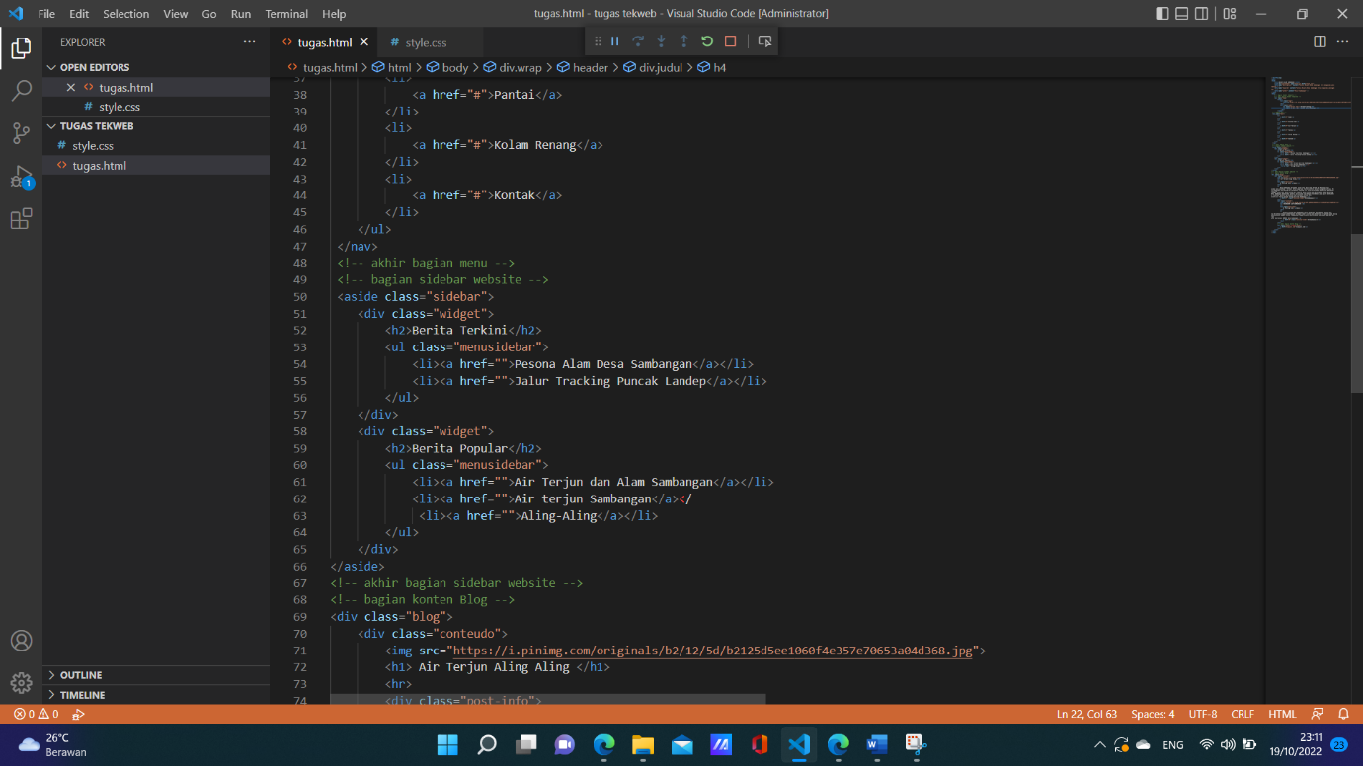

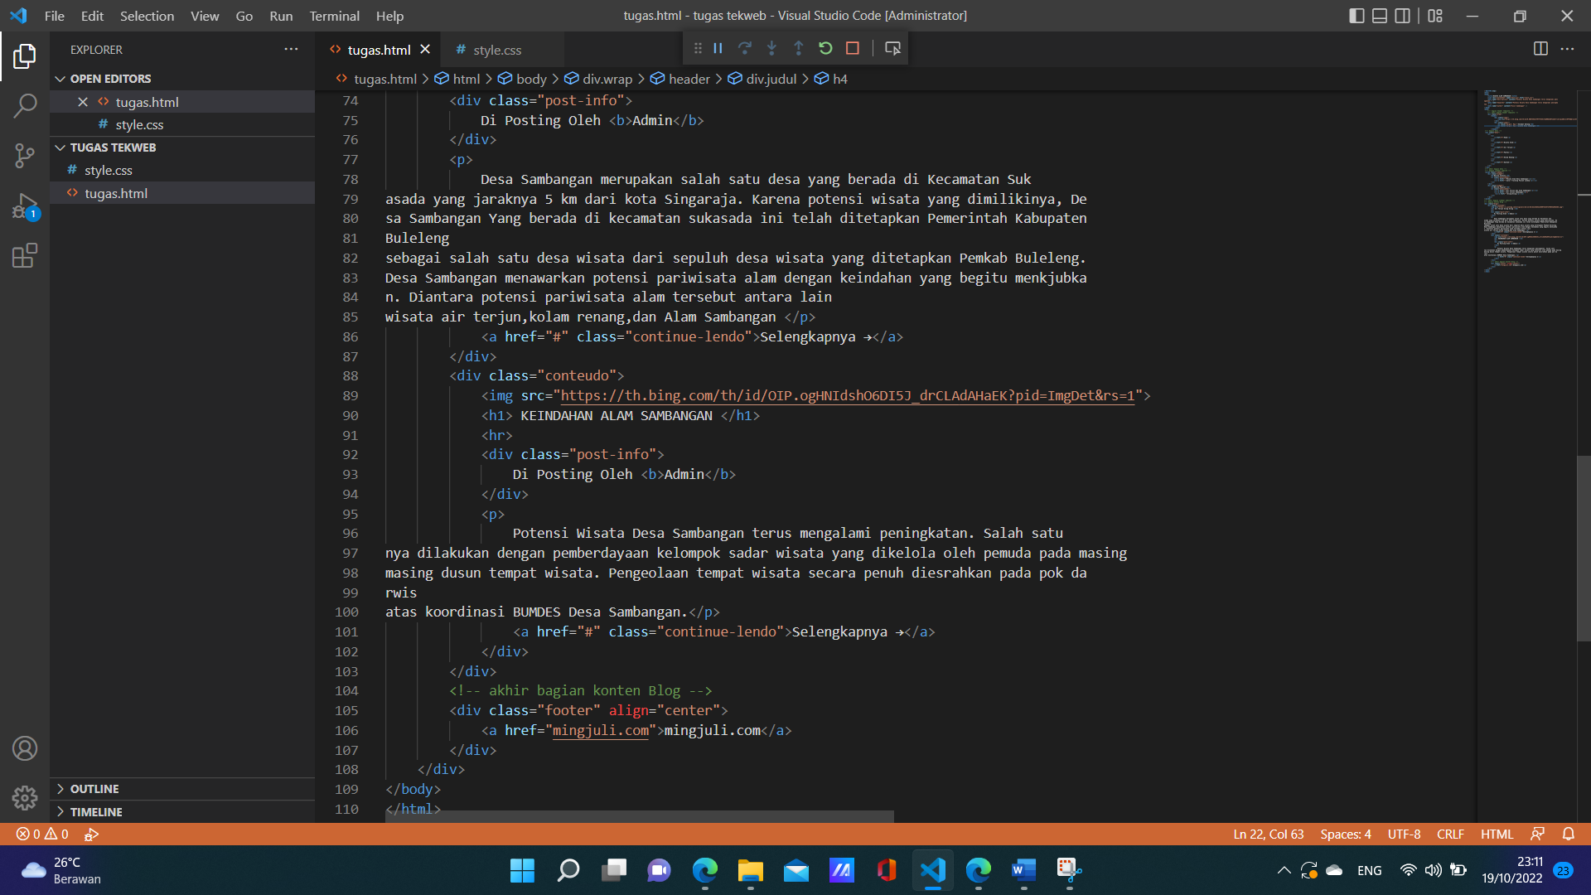

1. KODE CSS

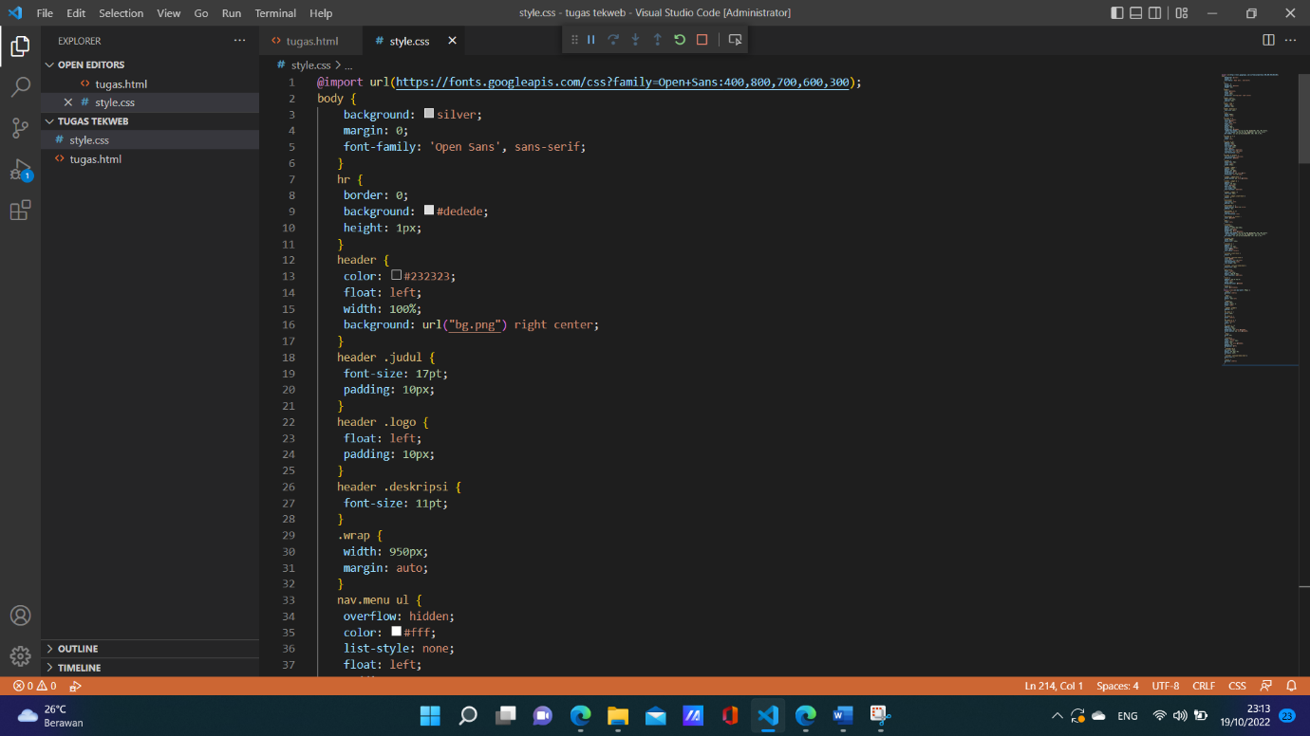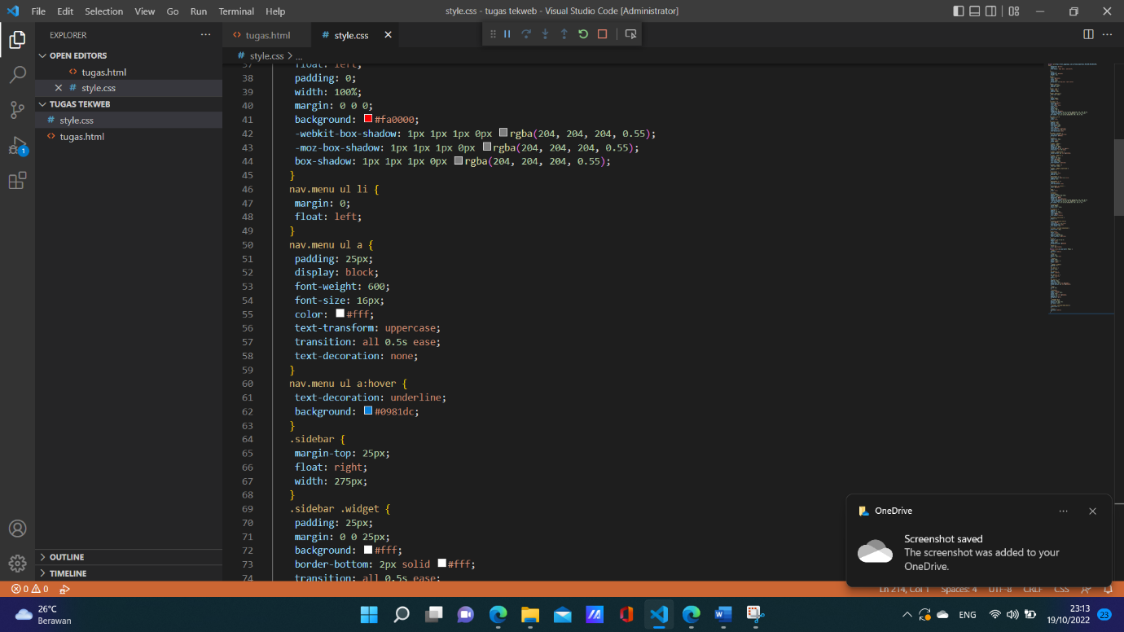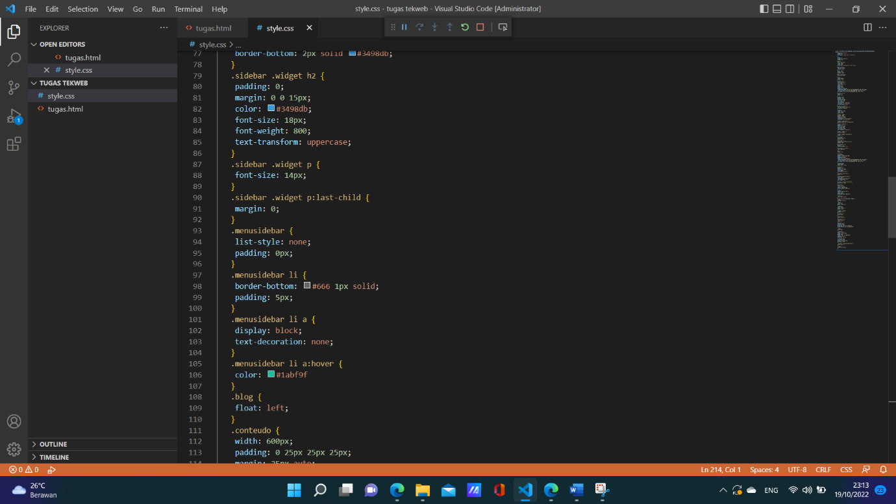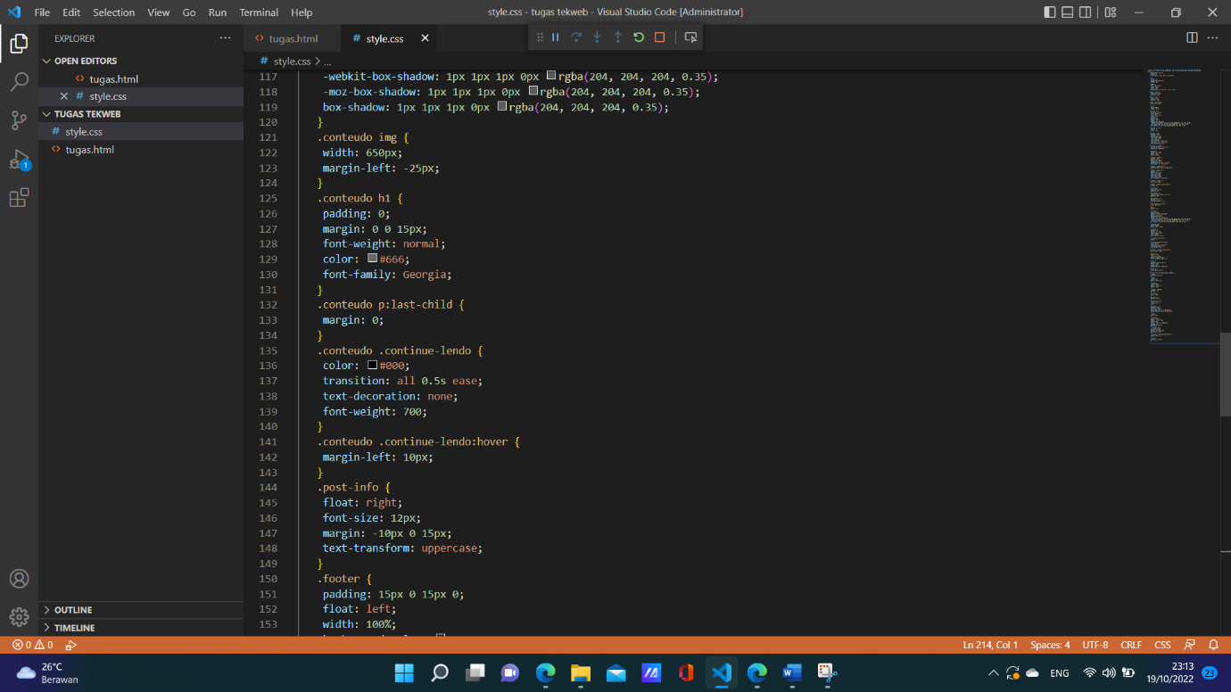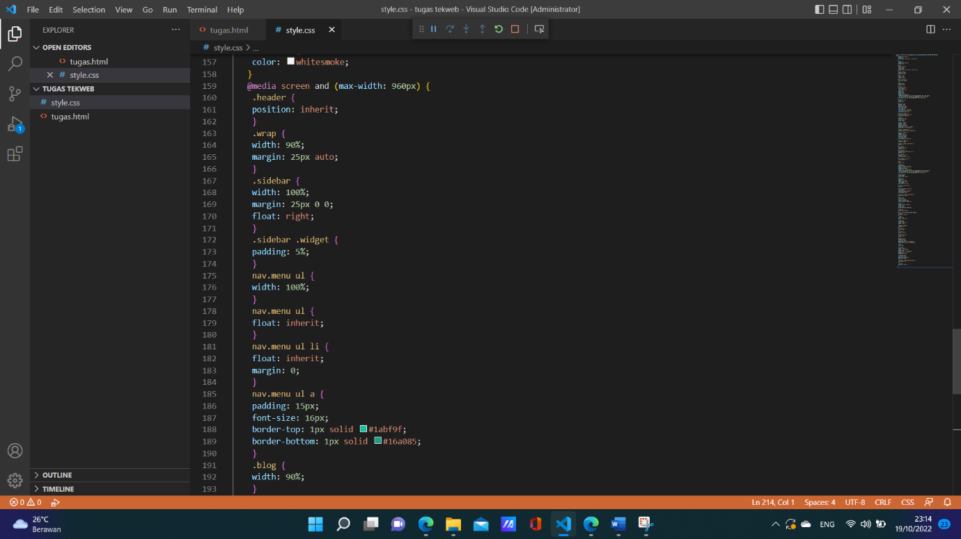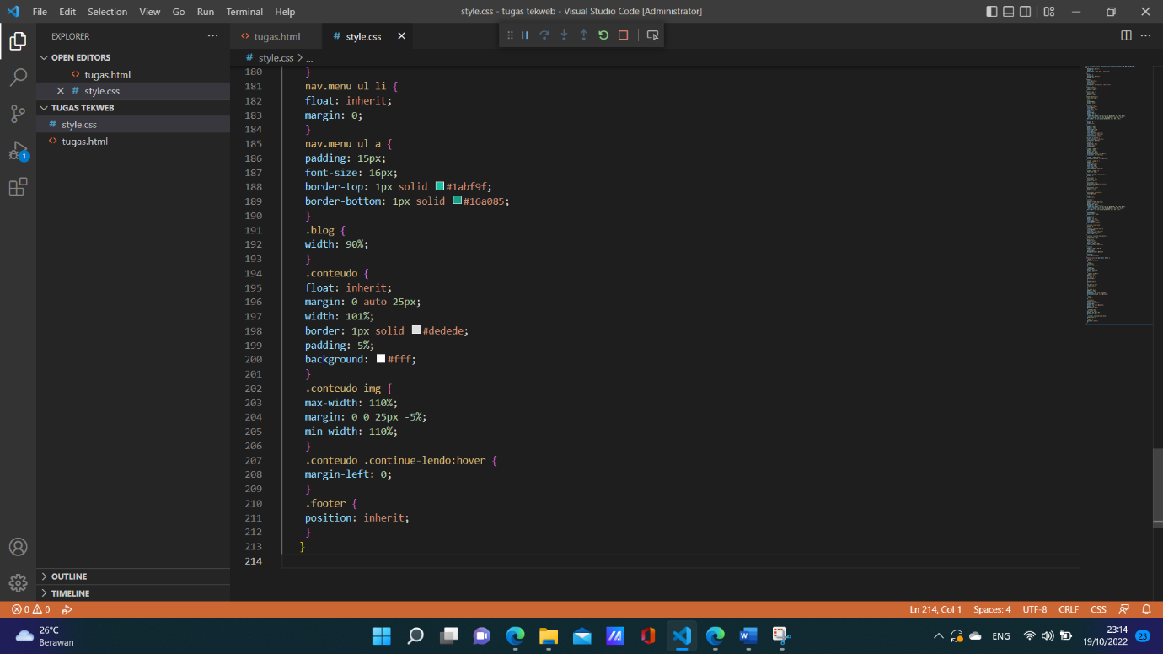

# LINK PROJECT

LINK GITHUB : <https://github.com/komangjuliana/TEKWEB.git>